Москва, 14 мая 2015г.
Дорогие друзья,

В рамках Года литературы в России, продвижения издательских проектов Греческого Культурного центра, мы рады пригласить Вас на Презентацию издания билингва (русско-греческий) «МИФЫ И ЛЕГЕНДЫ ДРЕВНЕЙ ГРЕЦИИ. СОТВОРЕНИЕ МИРА. ТИТАНОМАХИЯ» (ПОД РЕД. И.БЕЛЕЦКОЙ, ИЛЛЮСТРАЦИИ Е.ШИПИЦОВОЙ), которая пройдет 20 мая 2015г. (среда) в 18:30 в РГГУ, Учебный художественный музей им. И.В. Цветаева, Отдел ГМИИ им. «А.С. Пушкина», ул. Чаянова, д. 15 (м. Новослободская).
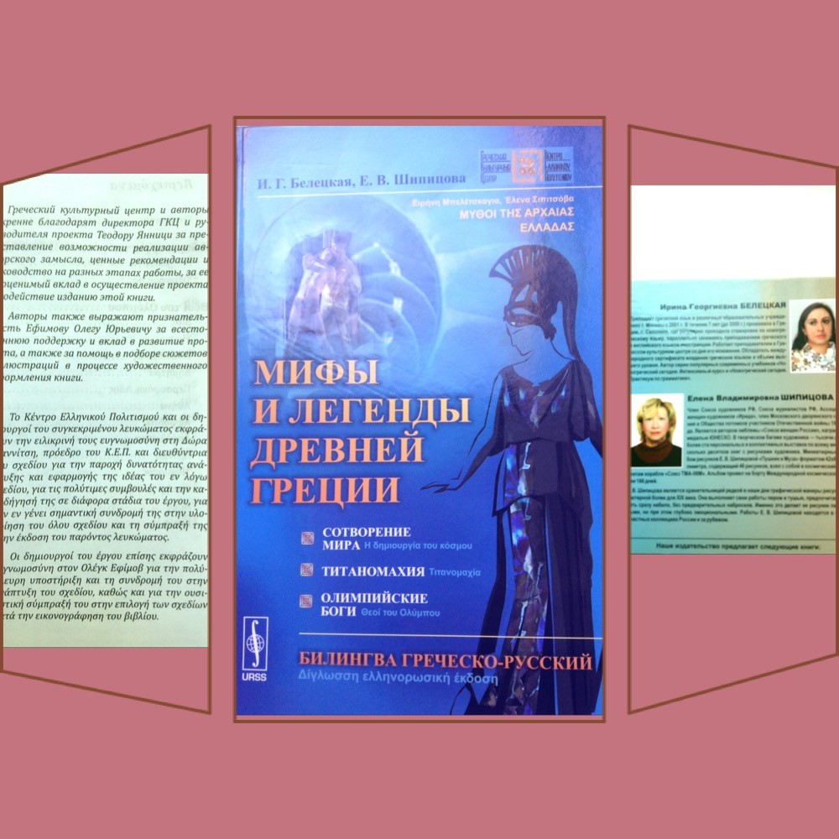
Интерес к мифам Древней Греции никогда не иссякнет, испокон веков они являли собой мощный источник вдохновения для писателей, поэтов, скульпторов и художников. Благодаря проекту Ирины Георгиевны Белецкой и Елены Владимировны Шипицовой массовый читатель получает прекрасную возможность увидеть легенды и мифы Древней Греции в новом свете, прочувствовать их яркую эмоциональность, погрузиться в удивительный сказочный мир, сформированный мировоззрением древнейшей цивилизации, приблизиться к неподвластным времени культурным ценностям.
Настоящая книга это обширный, не имеющий аналогов в прошлом двуязычный альбом, содержащий уникальный текст на русском и греческом языках – и в этом проявляется и просветительско-педагогическая целесообразность и актуальность проекта, и такой же уникальный цикл рисунков, выполненный в оригинальной узнаваемой манере современной линейной графики, иллюстрирующий дошедшие до нас мифы и легенды Колыбели Европейской Цивилизации – Античной Греции.

Также в программе:
-выступление автора книги Ирины Георгиевны Белецкой
-выступление вокального коллектива Греческого культурного центра
- выступление артистов Театральной студии ГКЦ под руководством режиссера, худ. Руководителя Театра «Студия-69» ГЕОРГИЯ ЧЕРВИНСКОГО.
По завершении программы у Вас будет возможность приобрести «Мифы и Легенды Древней Греции» и получить автограф автора.
Ждем Вас 20 мая 2015 (время 18:30) по адресу:
ул. Чаянова, д. 15 (м. Новослободская), РГГУ, Учебный художественный музей им. И.В. Цветаева, вход в Музей на углу с ул. Фадеева, корпус 6.

Вход свободный!
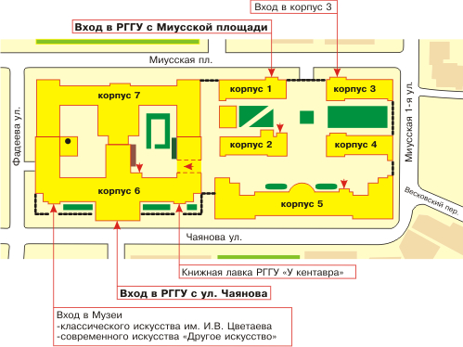
Искренне Ваша

Теодора Янници,
директор Греческого культурного центра

